PLAN– OCH GENOMFÖRANDEBESKRIVNING

Detaljplan för Älta 9:25, Älta idrottsväg 6, Nacka kommun

Upprättad på Planenheten i november 2005, reviderad i mars och maj 2007

Enkelt planförfarande

HANDLINGAR

Detaljplaneförslaget omfattar:
Detaljplanekarta med planbestämmelser
Denna planbeskrivning
Riskanalys
Bullerutredning
Principförslag till bullerskärm

PLANENS SYFTE OCH HUVUDDRAG
Detaljplanen syftar till att möjliggöra två mindre flerbostadshus i två våningar varav det ena utgörs av befintligt enbostadshus. Utöver detta ger planförslaget möjlighet till uthus motsvarande garage/skärmtak för sex bilar.

Detaljplaneförslaget är av begränsad omfattning och bedöms sakna allmänintresse. Vidare strider det inte mot översiktsplanen och bedöms inte innebära någon betydande miljöpåverkan. Förslaget hanteras som enkelt planförfarande enligt plan- och bygglagens regler 5 kap 28 §.

PLANDATA
Planområdet ligger mellan Ältavägen och Älta Idrottsväg i centrala Älta och omfattar fastigheten Älta 9:25. Fastigheten har en yta på ca 1500 kvm och är i privat ägo.

INTRESSEN ENLIGT KAP. 12 PBL
Planområdet ligger inte inom riksintressen enligt 3 och 4 kap Miljöbalken. Planförslaget innebär inte att någon nu gällande miljökvalitetsnorm överskrids och bedöms inte vara av mellankommunalt intresse. Planförslaget bedöms inte heller medföra någon försämring vad avser hälsa och säkerhet inom eller i anslutning till området.

GÄLLANDE PLANER OCH TIDIGARE STÄLLNINGSTAGANDEN

Översiktsplan
Förslaget strider inte mot gällande översiktsplan.

Gällande detaljplan
Gällande detaljplan, Spl 284, är fastställd den 8 december 1978. Enligt den är fastigheten planlagd för ett enbostadshus i två våningar utan vind. Planen anger att ett område på ca 19,5 meter från kvartersgränsen mot Ältavägen inte får bebyggas. Befintlig byggnad, som nu avses kvarstå, ligger ca 5,5 från samma kvartersgräns och stämmer alltså inte med gällande plan. Det befintliga bostadshuset är i två plan med ett tillbyggt garage i ett plan. Huset är i relativt gott skick men är inte planenligt då gällande plan förutsatte att detta hus skulle rivas och ett nytt skulle uppföras närmare Älta Idrottsväg.

Kommunala beslut och tidigare ställningstagande
Områdesnämnden i Älta beslutade den 15 juni 2005, § 69, att fastighetsägarens önskemål om ombyggnad av befintlig byggnad till flera lägenheter och rätt att uppföra ett nytt flerbostadshus skulle prövas i detaljplan med enkelt planförfarande. Förslaget har i tidigare utformning varit på samråd under december månad 2005, varvid tre yttranden inkom. Vägverket lämnade synpunkter avseende buller och ägaren till Älta 9:24 lämnade synpunkter avseende garagets/förrådets avstånd till tomtgräns. Ägaren till Älta 9:55 är kritisk mot planförslaget i sin helhet och lämnar bl a synpunkter på byggnadernas placering i förhållande till Ältavägen, trafikintensiteten, bullernivåer och storleken på byggrätten samt ifrågasätter lämpligheten av att överhuvudtaget genomföra en ändring av gällande detaljplan. Förslaget har reviderats i syfte att tillgodose synpunkterna från Vägverket och ägaren till Älta 9:24.

PLANFÖRSLAGET
Planförslaget ger möjlighet till två mindre flerbostadshus varav ett hus är befintligt enbostadshus. Det nya bostadshuset placeras på den södra delen av fastigheten. Båda bostadshusen får vara högst två våningar med en högsta totalhöjd på 8,0 meter. Utöver detta ger planförslaget möjlighet till uthus motsvarande garage/skärmtak för sex bilar. Ökningen av byggrätten motiveras med att området ligger relativt centralt i Älta, nära service och kollektivtrafik. Fastigheten ligger dessutom avskild från övrig villabebyggelse.

Totalt ger planförslaget möjlighet till ca 600 kvm BTA bostadsändamål, varav knappt hälften utgörs av befintligt bostadshus. Genomförande av förslaget förutsätter uppförande av en bullerskärm utmed Ältavägen och utmed delar av tomtgränserna mot nordväst och mot sydost. För att klara siktkraven för korsningen Älta Idrottsväg/Ältavägen föreslås planket vinklas av ca 12 meter innan fastighetens östra hörn så att planket vid fastighetens östra hörn placeras ca 2 meter innanför fastighetsgränsen.

Parkeringsbehovet, beräknat till en parkeringsplats per 100 kvm BTA, löses inom fastigheten. Planförslaget anger ut- och infartsförbud som medför att fastigheten även i fortsättningen kommer att trafikförsörjas från Älta idrottsväg.

MILJÖBEDÖMNING

Allmänt
En behovsbedömning av detaljplanen för Älta 9:25 har utförts för att avgöra om genomförandet av planen kan antas medföra en betydande miljöpåverkan. Kommunens bedömning är att så inte är fallet. Någon MKB har därför inte upprättats för planen.

Samtliga miljökvalitetsnormer för luft bedöms att klaras inom området.

Buller
Beräknade bullernivåer i fasadliv utan bullerplank ligger på ca 55-60 dB(A) ekv. I det tidigare förslag som varit på samråd hävdades att den goda kollektivtrafikförsörjningen motiverade avsteg A enligt ”Trafikbuller och planering”. Detta innebar avsteg från riktvärdena utomhus från 70 dB(A) maximal ljudnivå och 55 dB(A) ekvivalent ljudnivå i fasadliv som anges i infrastrukturpropositionen 1996/97:53. Vägverket ogillade avsteget, varför bullerskärm införs i det nu aktuella planförslaget.

Det aktuella planförslaget innebär att inget boningsrum får inredas där bullernivån beräknas ligga över 55 dB(A) i fasadliv och att balkong inte får anordnas där maximala ljudnivån beräknas ligga över 70 dB(A). Tyst uteplats kan ordnas i anslutning till bostäderna.

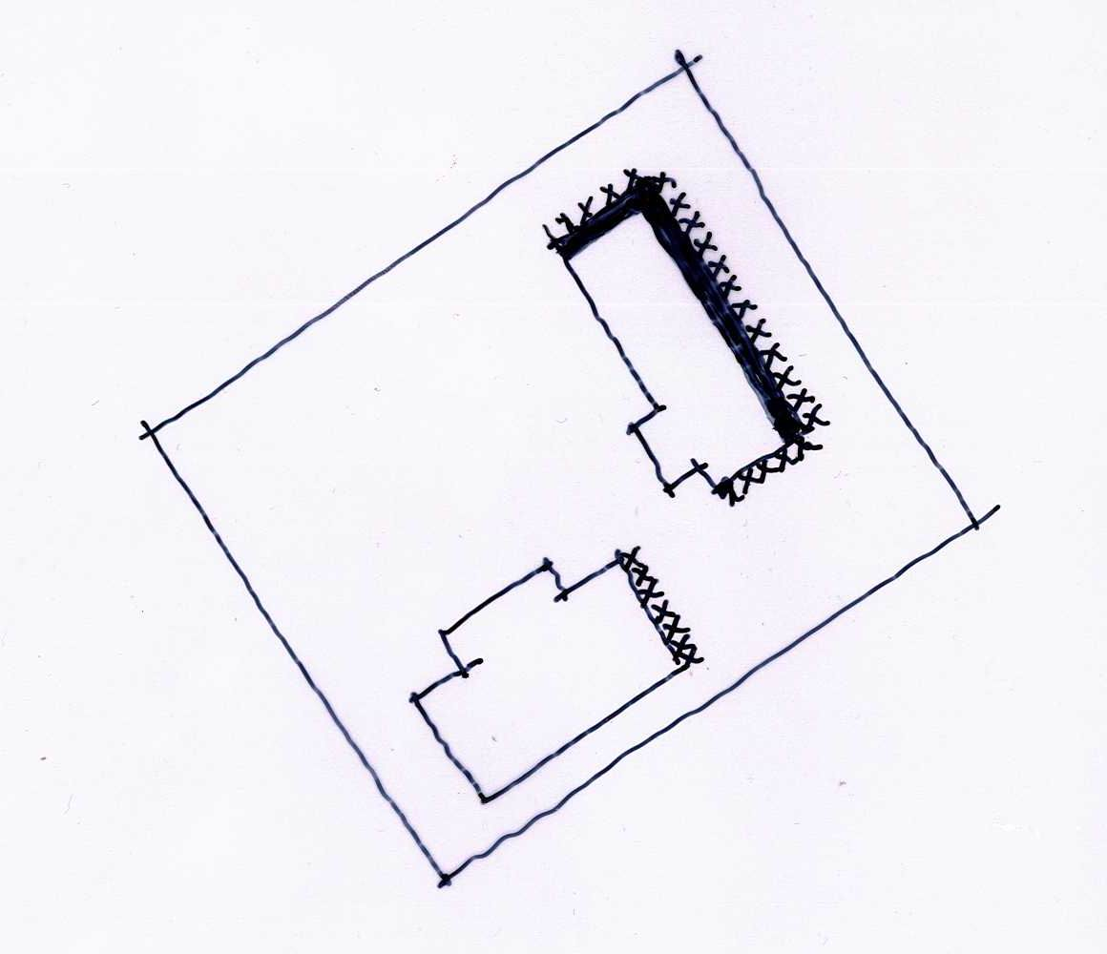 | Bottenvåningarna:  alla fasader har högst 55 dB(A) ekv  Övervåningarna:  Fasad markerad med tjock linje har mer än  55 dB(A) ekv, dvs ej nytt boningsrum  Fasad markerad med kryss har mer än  70 dB(A) max, dvs ej balkong
Sammanfattning av bullerutredningen

Bestämmelserna innebär att när bullerskärmen byggts så kan boningsrum inredas med fönster mot alla fasader på bottenvåningarna. På övervåningen i befintlig byggnad kan boningsrum inte inredas med fönster mot fasader mot nordost (Ältavägen) och mot nordväst. Varken dessa båda fasadavsnitt eller övervåningarna i befintlig byggnad mot sydost eller den nya byggnadens gavel mot Ältavägen kan ha balkong. Beräknade bullernivåer framgår närmare av bilagda bullerutredning.

Ca 30 meter från planerad bebyggelse finns en återvinningsstation. Erfarenhet från lokalisering av återvinningsstationer i närheten av bostäder är att de boende kan blir störda av buller, främst vid tömning av behållarna. Den nya byggnaden hamnar dock inte närmare återvinningsstationen än det hus som i dagsläget ligger närmast återvinningsstationen. För att minska bullerstörningen från återvinningsstationen föreslås planket längs fastighetens södra gräns förlängas ca 6 meter jämfört med vad som rekommenderas i bullerutredning vilket ger en total längd plank på ca 21 meter på södra sidan.

Stadsbild – bullerplank
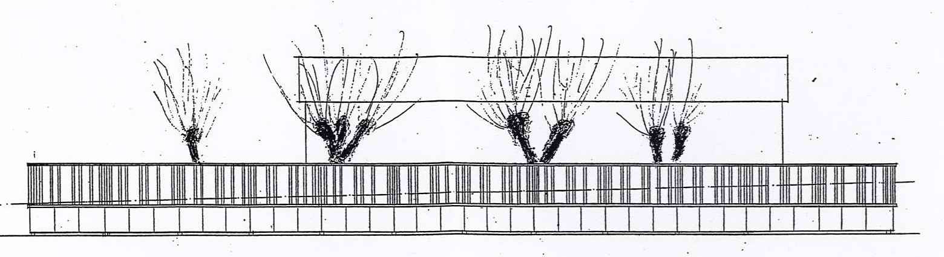
Vy från Ältavägen. Punktstreckade linjen visar Ältavägens läge.

För att illustrera anpassning till stadsbilden har en principskiss till bullerskärm gjorts. Skärmen skall vara 3 meter hög i tomtgräns mot Ältavägen. Som framgår av figuren blir den avsevärt lägre sedd från vägen. Den föreslås delad i två delar, där den undre delen bekläds med skivmaterial i jämn indelning och den övre med plank med vertikala lister i ett oregelbundet mönster. Förslaget beskrivs utförligare i bilagan ”Principskiss för bullerplank”. Se även genomförandebeskrivningen.

Säkerhet
Planerad bebyggelse ligger inom 100 meter från en bensinstation. Om bebyggelse planeras inom 100 meter från en bensinstation rekommenderas att en riskanalys utförs. En riskanalys har utförts av WSP. Utredningen visar att risknivån är acceptabel utan att några riskreducerande åtgärder vidtas.

GENOMFÖRANDEBESKRIVNING

Allmänt
Genomförandebeskrivningen redovisar de organisatoriska, fastighetsrättsliga och tekniska åtgärder samt de ekonomiska förutsättningar som behövs för ett ändamålsenligt och i övrigt samordnat plangenomförande. Genomförandebeskrivningen har inte någon självständig rättsverkan utan skall fungera som vägledning till de olika genomförandeåtgärderna. Avgöranden i frågor som rör fastighetsbildning,
VA-anläggningar, vägar m.m. regleras således genom respektive speciallag.

Organisatoriska frågor

Tidsplan
April/maj 2007 Samråd och underrättelse
Augusti 2007 Antagande

Utbyggnaden på Älta 9:25 kan ske när detaljplanen vunnit laga kraft.

Genomförandetid
Detaljplanens genomförandetid är 10 år från det datum planen vunnit laga kraft.

Ansvarsfördelning
Ägaren av fastigheten Älta 9:25 ska vara huvudman för kvartersmarken.

Bygglov och bygganmälan
Ansökan om bygglov inlämnas till Miljö- och stadsbyggnadsnämnden . Till Miljö- och stadsbyggnadsnämnden lämnas även bygganmälan innan byggstart och efter godkänt bygglov. Samråd i bygglovfrågor kan ske med Miljö- & Stadsbyggnad, Bygglovenheten. Nybyggnadskartan kan beställas hos Miljö & Stadsbyggnad, Lantmäterienheten. Observera att bygglov krävs för både uppförande av byggnader och av bullerplank.

Tekniska frågor
Bredvid del av tomtgränsen mot Ältavägen har Vägverket en stödmur som står ca 15 cm från gränsen. Stödmurens synliga del utgörs av 12,5 cm tjocka, 2,4 långa betongskivor. Muren är mot tomten ca 135-160 cm hög. Grundläggning av bullerskärmen måste utredas av ingenjörsexpertis för att garantera att stödmurens funktion inte försämras.

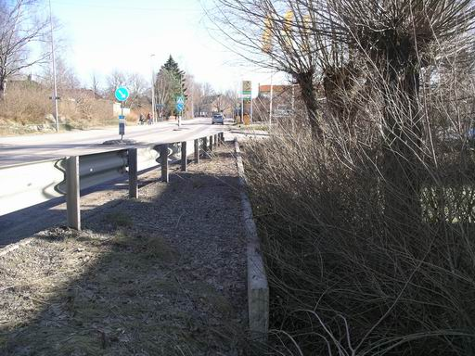 | 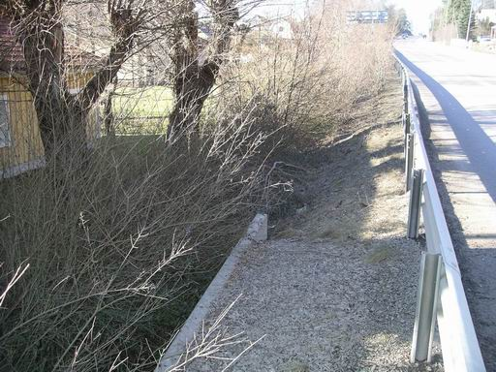 | 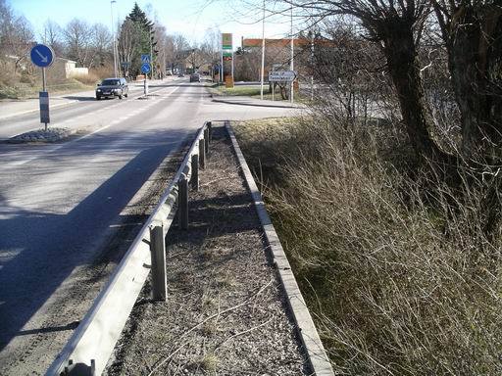 | 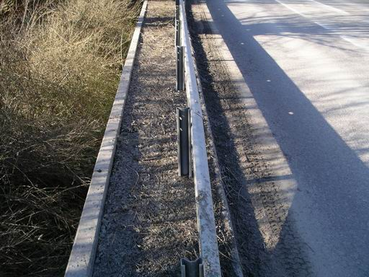
Hela muren mot söder | Norra änden | Södra änden | Avkörningsbalk

Vatten och avlopp
Området är försörjt med kommunalt vatten och avlopp. Planområdet ska anslutas till förbindelsepunkt för kommunalt vatten- och avlopp i Älta Idrottsväg.

Dagvatten
Dagvatten inom området ska så långt som möjligt omhändertas lokalt.

El/energi
Ledningar för el finns framdragna i området.

Avfallshantering
Förutsättningar för källsortering ska finnas. Även under byggtiden ska källsortering ske av bygg- och rivningsmaterial.

Ekonomiska frågor
Anslutningsavgifter för va, el, tele m.m. debiteras enligt vid varje tidpunkt gällande taxa.

Medverkande
Planen har upprättats med biträde av konsulterna arkitekterna SAR/MSA Arne Forssén och Claës Breitholtz.

Planenheten

Andreas Totschnig Therese Martinsson
Planchef Planarkitekt

